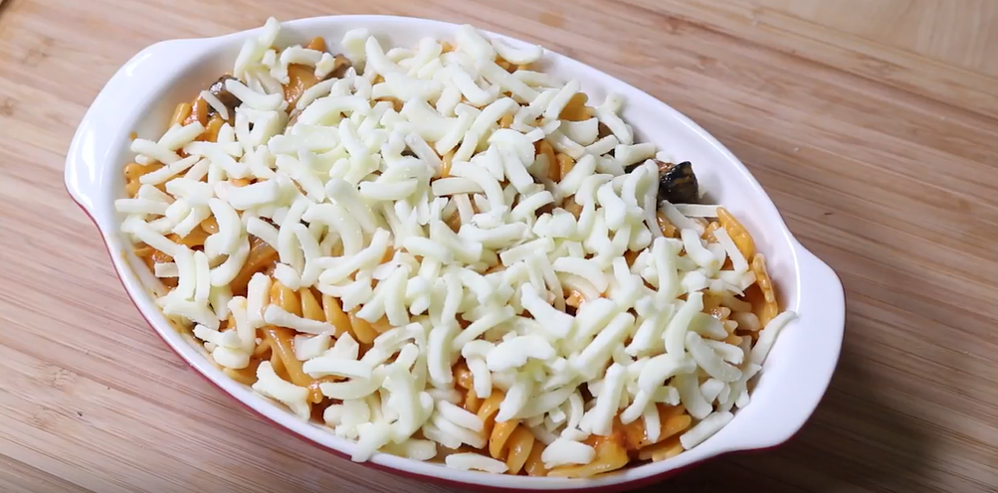

* 오븐 파스타
* 재료(Ingredients)  
  - 메인 재료  
  파르펠레 50g, 푸실리 50g, 마늘 40g, 양파 100g, 양송이 버섯 50g, 느타리 버섯 50g, 모짜렐라 치즈, 올리브 오일, 후추  
  - 로제 소스  
  토마토 소스 1/2C, 생크림 1/2C, 파마산 치즈 1T, 면수 3T
* 레시피  
  1. 끓는 물에 소금을 넣고 파스타면을 10분간 삶은 후 올리브 오일에 버무려 준비해줍니다.  
  2. 재료 손질을 합니다. (마늘, 양파, 양송이 버섯, 느타리 버섯)  
  3. 팬에 올리브 오일을 두르고 마늘, 양파, 양송이 버섯, 느타리 버섯을 넣고 볶아줍니다.  
  4. 면수를 넣고 볶다가 토마토 소스와 생크림을 넣고 로제 소스를 만들어줍니다.  
  5. 파스타면을 넣고 소스가 잘 베이도록 섞어줍니다.  
  6. 오븐 그릇에 로제 파스타를 넣고 모짜렐라 치즈를 듬뿍 올려줍니다.  
  7. 10분 동안 오븐에 150도로 구워 치즈를 녹여준 후에 맛있게 먹습니다.
* 칼로리
* 625 kcal
* 조리시간
* 25분

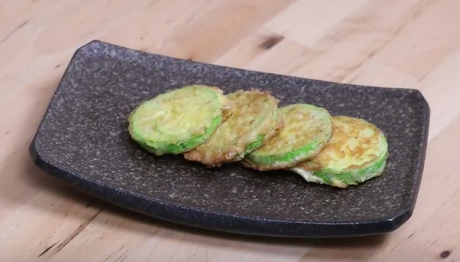

* 애호박전

- 재료(Ingredients)   
애호박 1ea, 달걀 2ea, 밀가루, 소금, 후추

* 레시피  
  1. 애호박을 먹기 좋은 크기로 썰어줍니다.  
  2. 키친타올에 물기를 제거 한 후에 소금으로 밑간을 해줍니다.  
  3. 달걀을 풀어 소금과 후추로 간을 맞춰줍니다.  
  4. 애호박을 밀가루와 계란물을 입혀 후라이팬에 구워서 완성합니다.
* 칼로리
* 210 kcal
* 조리시간
* 10분

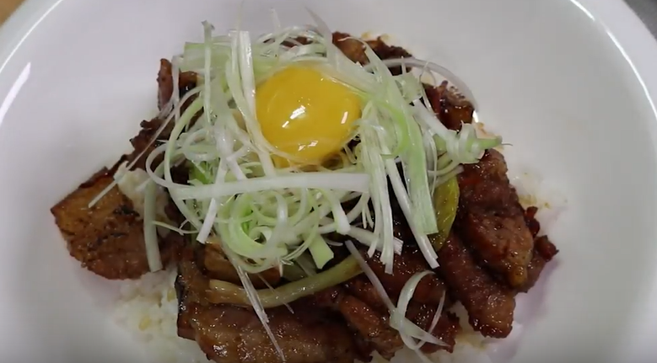

* 돼지불백
* 재료
* 삼겹살, 당근, 대파, 마늘, 계란 노른자
* 불고기 양념 : 간장5Ts, 설탕1/2Ts, 물엿1/2Ts, 굴소스1/2Ts, 참기름, 다진마늘, 후추
* 레시피  
  1. 당근, 대파, 마늘을 미리 먹기좋은 크기로 손질해줍니다.  
  2. 삼겹살에 칼집을 넣고 미리 준비해둔 불고기 양념에 10분정도 재워줍니다.  
  3. 기름을 두르고 팬을 예열한 후에 양념한 삼겹살을 초벌로 구워줍니다.  
  4. 살짝 구워진 삼겹살을 석쇠에 올려 토치로 다시한번 구워줍니다.  
  5. 준비했던 재료를 볶으며 볶아뒀던 삼겹살을 함께 볶아 완성합니다.  
  6. 밥 위에 삼겹살을 올리고 파채를 올려 마지막에 계란 노른자로 마무리합니다.
* 칼로리
* 480 kcal
* 조리시간
* 25분

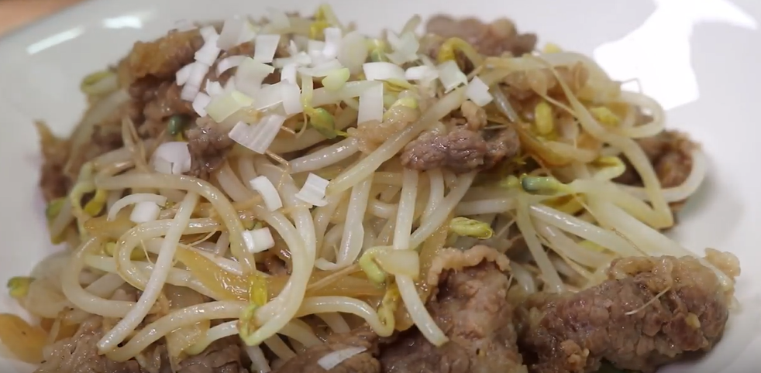

* 차돌박이 숙주볶음
* 재료  
    
  - 차돌박이 200g, 숙주 250g, 양파 150g, 마늘 15g, 대파 10g, 굴 소스 1Ts, 설탕 1ts  
  - 차돌박이 양념 : 다진 마늘 1Ts, 맛술 1Ts, 양조간장 1Ts
* 레시피  
  1. 차돌박이의 핏물을 키친타월로 제거한 후에 만들어 둔 양념에 다른 재료를 손질할 때까지 재워줍니다.  
  2. 재료 손질을 해줍니다. (양파, 마늘, 대파)  
  3. 팬에 기름을 두르고 야채를 볶다가 재워 둔 차돌박이를 넣고 볶다가 후추, 설탕, 굴 소스를 넣고 볶아줍니다.  
  4. 차돌박이가 거의 다 익었을 때 씻은 숙주를 넣고 약불로 볶아 요리를 완성합니다.
* 칼로리
* 413 kcal
* 조리시간
* 20분

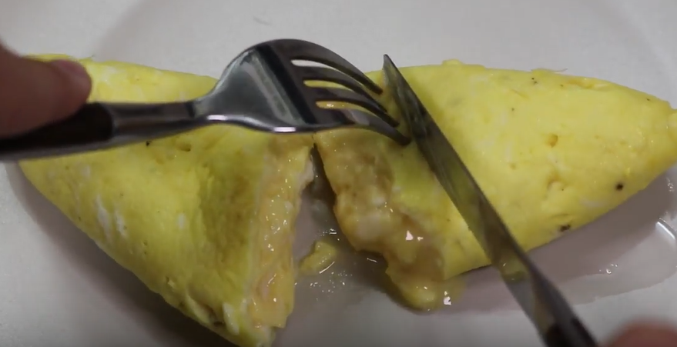

* 오믈렛
* 재료   
  - 달걀 3개, 소금, 후추
* 레시피   
  1. 달걀 3개를 볼에 깨서 넣어줍니다.  
  2. 소금 후추를 넣고 잘 섞어줍니다.  
  3. 달궈진 프라이팬에 넣고 스크램블을 만든 후 오믈렛 모양으로 만들어줍니다.
* 칼로리
* 198 kcal
* 조리시간
* 10분